PROTOKOLI - PROGRAMIRANJE ZA INTERNET

Protokol je uobičajeni postupak, pravila ponašanja, način ophođenja.

Komunikacijski protokol sadrži precizno definirana pravila komunikacije te omogućava prenošenje informacija. To je dogovoreni format prijenosa podataka između dva uređaja. Da bi dva računala mogla komunicirati moraju koristiti iste komunikacijske protokole.

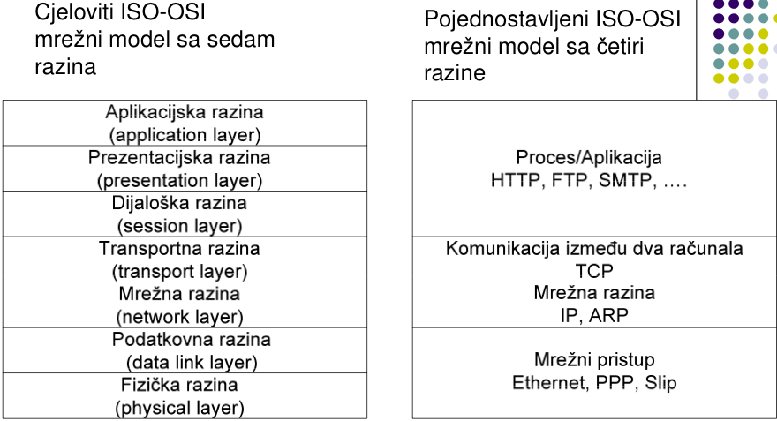
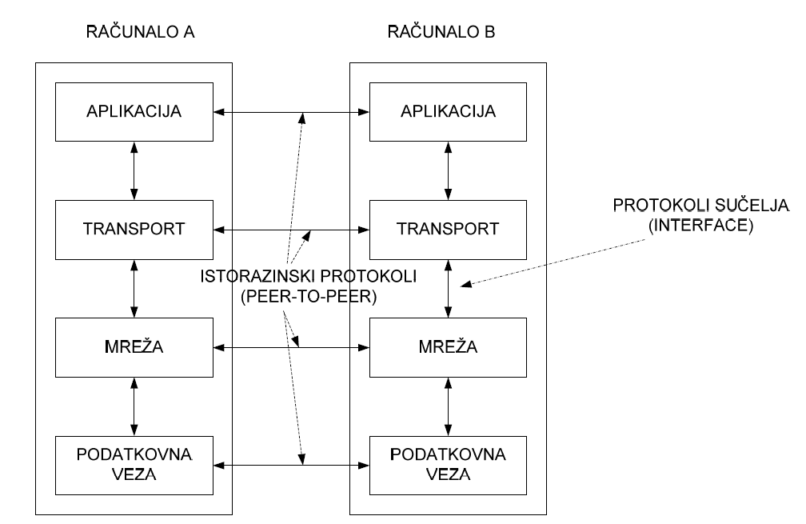
ISO-OSI model je opće prihvaćen mrežni model (ne standard) koji predstavlja mrežni sustav razbijen na razine. Predložak se sastoji od dva dijela: apstraktnog modela umrežavanja poznatijek kao osnovni referentni mrežni model, i skupa konkretnih protokola (X.25). Svaka razina implementira određenu funkcionalnost u radu mreže. Svaka razina djeluje direktno samo na razinu koja je odmah ispod, a pruža određene usluge razini koja je iznad. Protokoli omogućavaju da se komunikacija između računala odvija na odgovarajućim razinama.

Uloge razina ISO-OSI modela
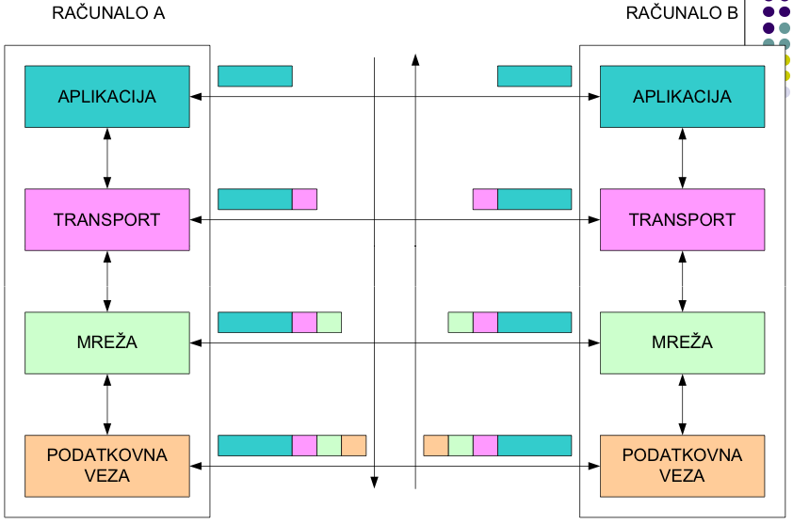
Zadatak fizičkog sloja je jednostavno odašiljanje bitova preko komunikacijskog kanala.
Zadatak podatkovne razine je osiguravanje komunikacijskog kanala bez greške, razbijanje podataka u blokove (okvire), pa čak i pitanje adresiranja podataka.
Zadatak mrežne razine je određivanje puta kojim će se komunikacija odvijati, kontrola toka prometa podmreže, prevođenje prometa između različitih tipova mreža.
Uloga transportnog sloja je kontrola toka između krajnjih točaka komunikacije, te jedinstvena identifikacija procesa.
Zadatak dijaloške razine je uspostavljanje, kontrola i završetak dijaloga ili sesije između dvije aplikacije.
Zadatak prezentacijskog sloja je enkripcija, kompresija i konverzija podataka.
Uloga aplikacijskog sloja može biti bilo što, što nije uključeno u niže razine.

/* Korisnici Interneta u prvom su redu zainteresirani za usluge i servise koji se nude na Internetu. Njih ne zanima što je sve potrebno na nižim mrežnim razinama da bi određeni servis funkcionirao. Usluge se definiraju na najvišoj aplikacijskoj razini mreže. */

Mrežne usluge i servisi
telnet (aplikacija, servis, TELNET protokol) koji omogućava rad na udaljenom računalu
ftp (File Transfer Protocol) (aplikacija, servis, FTP protokol) koji omogućava prijenos podataka sa i na udaljeno računalo
elektronička pošta (aplikacija, servis, SMTP (Simple Mail Transfer Protocol) protokol, POP (Post Office Protocol))
WWW (World Wide Web) (aplikacija, servis, HTTP (Hyper Text Transfer Protocol) protokol)
Chat room (aplikacija, servis)
elektroničke novine (news) (aplikacija, servis, NNTP (Network News Transfer Protocol) protokol)

Port je cjelobrojni identifikator procesa među kojima se uspostavlja mrežna komunikacija. Broj porta se prenosi u TCP zaglavlju (destination port). Polje destination port je ograničeno na 16 bita (maksimalni broj portova 2^(16)=65536). Za dodjeljivanje servisu broj porta zadužena je ICANN organizacija. Bitno je voditi računa da ne koristimo već zauzeti port. Nmap – koristimo za skeniranje otvorenih portova (radi hackera obično onemogućena naredba).

Telnet je klijent-server aplikacijski protokol baziran na TCP protokolu. Obično je telnet server podignut na portu 23. To je općenita dvosmjerna komunikacija pri kojoj klijent i server razmjenjuju niz bajtova. Glavni cilj protokola je omogućavanje komunikacije između terminala i procesa orijentiranih prema terminalu. Telnet klijentski program može se koristiti i za spajanje na neki drugi servis (npr. HTTP servis, DNS servis, …). TELNET dijelimo na osnovni dio i skup ekstenzija.

TCP (Transmission Control Protocol)
Svojstva TCP protokola:
- uspostavlja vezu (connection-oriented),
- pouzdan (kontrola i ispravljanje grešaka),
- obosmjeran (full-duplex),
- protokol za prijenos niza bajtova (byte-stream).

- Uspostavljanje veze (connection oriented) znači da se prije nego se započnu prenositi podaci uspostavlja virtualna konekcija između servera i klijenta. Nakon što je završen prijenos podataka virtualna konekcija se prekida.
- Ukoliko se konekcija ne može uspostaviti proces koji je pokušava uspostaviti je obaviješten o nemogućnosti uspostave konekcije. Ukoliko se konekcija u bilo kojem trenutku prekine procesi u komunikaciji su obaviješteni o prekidu konekcije. U TCP protokolu su definirani mehanizmi kontrole isporuke podataka preko paketa potvrde isporuke podataka (ACK). TCP ima mehanizme ponovnog slanja paketa ukoliko paketi nisu stigli do odredišta.
- Protokol je obosmjeran. To znači da se u komunikaciji podaci mogu slati u oba smjera. (full-duplex)
- TCP je protokol za prijenos niza bajtova (byte-stream) tj. podaci koji se prenose za TCP su
jednostavno samo niz bajtova. Obično je TCP dio operacijskog sustava. Aplikacija zatraži od TCP sloja slanje ili primanje podataka preko mreže. Aplikacija podatke prosljeđuje u spremnik (buffer) iz
kojeg ih TCP sloj dohvaća i sam odlučuje na koji će način podatke raspodijeliti u pakete. Na strani aplikacije koja prima podatke TCP sloj primljene podatke sprema također u spremnik i isporučuje ih aplikaciji kada ih ona zatraži.
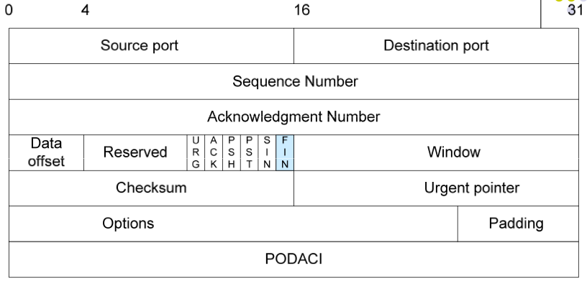

UDP (User Datagram Protocol) je protokol bez uspostavljanja veze. Nema ni kontrolu prenesenih podataka ni ispravljanje greške ni garancije isporuke podataka. To znači da protokol više razine treba voditi računa o tome. Prednost UDP u odnosu na TCP je brzina i manje podataka u zaglavlju pa se obično koristi u kontrolne svrhe i u nekim aplikacijama u realnom vremenu (real-time applications) (IP telefonija, audio, video streaming). Protokoli više razine koji koriste UDP su npr. FTP, RTP
(Real-Time Transport Protocol)

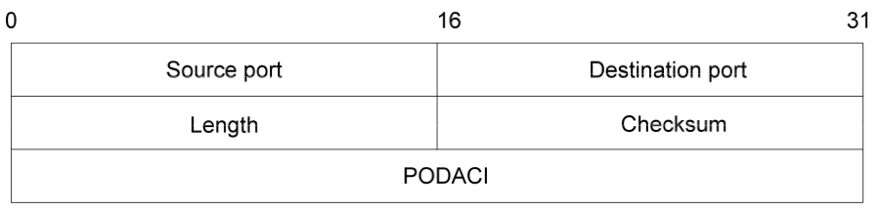UDP zaglavlje

IP (Internet Protocol) je protokol mrežne razine. To je protokol bez uspostavljanja veze i
bez garancije isporuke podataka. Glavni zadatak IP protokola je omogućavanje veze između hostova koji mogu biti na različitim mrežama. Usmjeravanje paketa (routing) kroz mrežu se oslanja na podatke u IP zaglavlju paketa.
IPv4 format zaglavlja (32 bita)

/* TTL polje IP paketa određuje
koliko dugo taj paket može “živjeti” na mreži. Svaki put kada paket prođe preko rutera, ruter umanjuje vrijednost TTL polja. Kada vrijednost dođe na 0 taj se paket odbacuje, više se ne prosljeđuje kroz mrežu, a ruter šalje ICMP paket pošiljatelju da ga obavijesti o tome. */

Usmjernik (Router) je uređaj kojim se spajaju dvije mreže i koji usmjerava pakete na osnovu njihove IP adrese prema ispravnom odredištu mreže. Svaki usmjernik komunicira sa susjednim usmjernicima na mreži različitim protokolima usmjeravanja (routing protocols) u svrhu održavanja tablice usmjeravanja (routing table). Ta tablica sadrži moguće rute kojima usmjernik može usmjeriti pakete ovisno o opterećenosti nekog smjera, propusnosti itd.

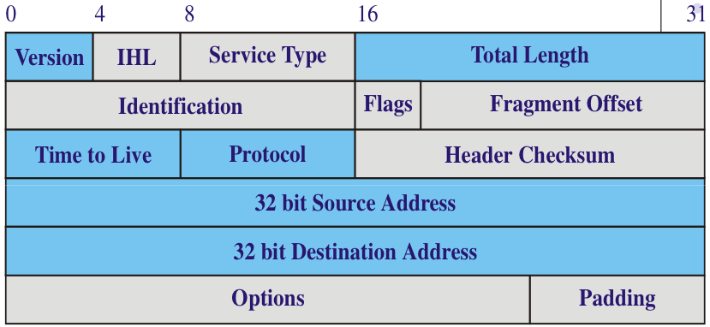
Ping je mrežni alat koji se koristi na TCP/IP mrežama. Omogućava osnovni test da li je određeno računalo aktivno i može li mu se pristupiti s računala na kojem se pokrene ping. Ping daje informaciju o vremenu odziva (round-trip time) i gubitku paketa između dva promatrana računala. Radi korištenjem ICMP (Internet Control Message Protocol) poruka. Dio ISPova 2003. zbog sigurnosnih razloga odlučuje ne propuštati ping zahtjeve (neograničena količina pingova opetećuje routere na putu).

ICMP (Internet Control Message Protocol) uglavnom ne koriste aplikacije (osim ping) već
ga koriste operacijski sustavi računala da bi poslali poruke koje su obično generirane kada se na IP paketu desila neka greška. ICMP poruka se smješta u IP paket.

End-to-End u odnosu na Hop-to-Hop
End-to-end veza je veza između dvije krajnje točke na mreži. Hop-to-hop veza je veza između dva susjedna čvora na mreži. Kontrola greške u komunikaciji ili kontrola toka može se provoditi ili između dvije krajnje točke komunikacije ili između svaka dva čvora preko kojih ide komunikacija.

Mrežni uređaji
Ponavljač vrši restauraciju digitalnog signala (pojačava i obnavlja fizički signal). Hub (zvjezdište) omogućava zvjezdasto spajanje računala. Ova dva uređaja ne ulaze u podatke koji se prenose nego to rade isključivo na fizičkoj razini mrežnog modela. Pakete koji dođu s jednog uređaja hub proslijedi
svim spojenim uređajima.
Premosnik (bridge) pamti MAC (media access control) adrese spojenih uređaja i na osnovu njih prosljeđuje pakete. Prospojnik (switch) je složeniji premosnik. Može se također proširiti da obrađuje na samo MAC adresu nego i IP adresu. (rade na podatkovnoj razini)
Usmjernik (Router) je definiran prije.
Poveznik (gateway) radi na višim razinama mrežnog modela. Osim što ima ulogu usmjernika poveznik se često koristi povezivanje mreža koje koriste različite protokole na transportnoj razini (npr. mreže koja koristi AppleTalk i mreže koja koristi TCP/IP.). U tom slučaju poveznik treba prepakirati sve pakete koji prolaze preko njega iz jednog u drugi protokol.

Ethernet (novija verzija Fast Ethernet) je najčešći protokol podatkovne razine na LAN mrežama. To je standard (IEEE Standard 802.3), tehnologija, protokol za prenošenje podataka između računala brzinama 10 Mbps, 100 Mbps i 1 Gbps. Prednosti Etherneta su povoljna cijena, različiti načini
ožičavanja (koaksijalnim kabelima, twisted-pair (UTP) kabelima, optičkim kabelima) i tržišna prihvaćenost.

802.3 okvir
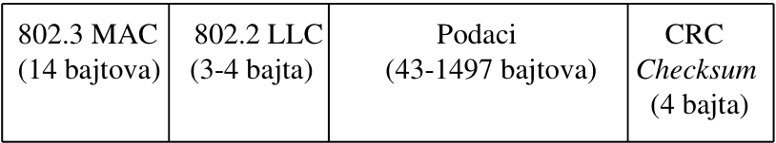
Osnovni element koji se prenosi Ethernet mrežom se naziva okvir (frame). Sadrži Ethernet broj (MAC adresa), LLC (Logic Link (Line) Control) zaglavlje, podatke i 4 bajta za CRC.

MAC adresa
Ethernet broj se sastoji od 48-bitne (6 bajtova) MAC (media access control) adrese odredišne i izvorišne Ethernet kartice. Svaka Ethernet kartica ima jedinstvenu MAC adresu koju joj dodijeli proizvođač. Prva 24 bita MAC adrese su jedinstvena za svakog proizvođača Ethernet kartica i nazivaju se Organizationally Unique Identifier(OUI) ili kod proizvođača. Vrijednost ta 24 bita proizvođaču dodjeljuje IEEE. Proizvođač kombinira vlastiti 24-bitni OUI sa nekom 24-bitnom vrijednošću da dobije jedinstvenu 48-bitnu adresu za svako Ethernet sučelje koje proizvede.
MAC zaglavlje ili Ethernet broj osim izvorišne i odredišne MAC adrese sadrži i 16-bitnu vrijednost koja se koristi u polju (Type field) Ethernet okvira. Taj se broj koristi za identifikaciju tipa višeg mrežnog protokola paketa koji se prenosi kao podatkovni dio Ethernet okvira. (0800 za IP)

LLC (Logic Link Control) protokol definiran je IEEE 802.2 standardom. Zajedno s MAC protokolom čini 802.3 standard. Protokol se koristi za višestruko prenošenje (multipleksiranje) i demultiplekisiranje protokola (IP, IPX). Koristi se također za kontrolu toka, detekciju i retransmisiju odbačenih paketa ukoliko je to potrebno.

CRC (cyclic redundancy check) je hash funkcija kojom se dobiva kontrolni zbroj (checksum)
određenog niz bitova (obično podataka). Taj broj je obično mali, može se zapisati sa malim brojem bitova. Koristi se na način da predajnik generira taj broj i ubaci ga u paket tako da prijemnik može provjeriti je li došlo do pogreške na prenesenim bitovima (tj. da li je bit koji je na strani predajnika imao vrijednost 1 poprimio vrijednost 0 i obrnuto.). CRC se može koristiti i za korekciju grešaka ukoliko je količina izgubljene informacije manja od količine informacije prenesene u samom CRC-u. CRC je proširen iz razloga što ga je jednostavno implementirati hardverski (I, ILI i sl. sklopovi), ima točno definiranu matematičku podlogu, i pokazao se dosta dobar za detekciju uobičajenih pogrešaka koji nastaju na komunikacijskom kanalu zbog šuma. CRC kontrolni broj je ostatak binarnog dijeljena bez preteka (XOR) predefiniranim nizom bitova koji predstavljaju koeficijente polinoma.

PPP (Point-to-Point) protokol koristi se za direktno povezivanje dva računala serijskim kabelom, telefonskom linijom, radio vezom, optičkim kabelom, …. PPP protokol je najčešći protokol za dial-up Internet. PPP protokol ima više slojeva. LCP(Link Control Protocol) se koristi prilikom uspostavljanja, konfiguriranja i testiranja veze. Nakon uspostavljanja veze koristi se jedan ili više NCP protokola (Network Control Protocols) za prijenos podatka preko PPP veze. PPP se također koristi i preko ADSL, ISDN i sl.

PPPoE (PPP over Ethernet) protokol je kombinacija PPP i Etherneta. Na nižoj razini je Ethernet, a iznad njega PPP.

MTU (Maximum Transmission Unit) - Svaki komunikacijski medij (mrežna kartica, serijski port,…) ima
definiran MTU. To je maksimalni broj bajtova koji se može prenijeti u jednoj transmisijskoj jedinici (paketu, okviru,…). Za Ethernet MTU je definiran u samom standardu i iznosi 1518 bajtova (cijeli okvir). Minimalna veličina okvira je 64 bajta pa ako nema podataka okvir se treba dopuniti (padding) do veličine od 64 bajta. I za PPP se za MTU obično koristi 1500 bajtova. Većina paketa na mreži je ovih dimenzija premda IP protokol podržava pakete do 65536 (polje Total Length). Kada je paket veći od MTU-a mora se razbijati na manje dijelove (segmentiranje – krivo je ona rekla ako san dobro Računarne mreže shvatija, postupak se zove FRAGMENTIRANJE).

IP adresa računala je jedinstvena identifikacija koju mora imati svako računalo (ili uređaj) spojeno na Internet. IP adresa ima format: 161.53.166.237. To je 32-bitni binarni broj koji se predstavlja u formatu četiri broja od 0 do 255 međusobno odvojena točkom. Dio IP adrese se koristi za označavanje mreže, a dio se koristi za označavanje računala na toj mreži.

Ukoliko se za označavanje mreže koristi samo prvi od 4 broja takve mreže nazivamo mrežama
klase A. Takva mreža može imati 256^(3)-2 računala. Ukoliko se za označavanje mreže koriste prva dva broja takve mreže nazivamo mrežama klase B. Takva mreža može imati 256^(2) -2 računala. Adrese klase B počinju sa brojem većim od 128 (brojevi do 126 su rezervirani za adrese klase A). Kod adresa klase C prva tri broja koriste se za označavanje mreže. Adrese klase C počinju brojem većim od 192. Takva mreža može imati 256^(1)-2 = 254 računala.

Adresa računala ne smije biti takva da je broj računala 0. Npr: 161.53.0.0
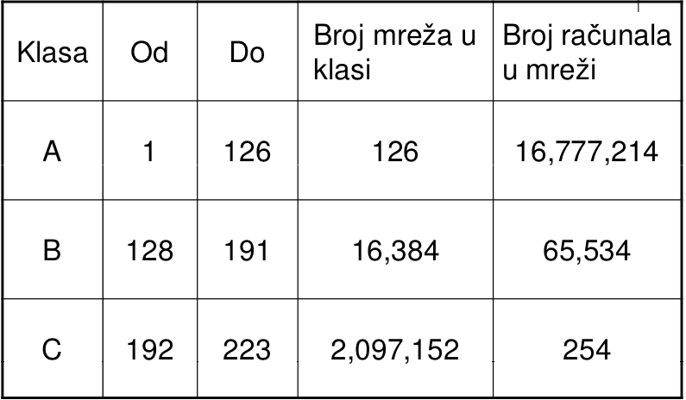
Adresa računala ne smije biti ni 161.53.255.255. Ova se adresa odnosi na sva računala na mreži 161.53. i ukoliko neki paket sadrži ovu adresu kao odredišnu adresu paket će biti isporučen svim računalima na mreži 161.53. (broadcast).
IP adresa 127.0.0.1 je specijalna tzv. povratna adresa (loopback address) (localhost) (često i cijeli range 127.0.0.0-127.255.255.255). Ukoliko paket kao odredišnu adresu ima adresu 127.0.0.1 taj se paket neće ni isporučiti u mrežu. Ova adresa služi da bi aplikacije na računalu mogle raditi sa TCP/IP dijelom operacijskog sustava bez da se paketi šalju na mrežu.

RIR – Regional Internet Registries: upravljaju jedinstvenim Inernet identifikatorima za određeno zemljopisno područje.

Privatne IP adrese - Privatne IP adrese koriste se unutar intraneta. Promet sa privatnih IP adresa ne može se usmjeravati direktno na Internet. Privatne IP adrese dodjeljuju se isključivo računalima na mreži iza rutera ili nekog drugog uređaja za NAT (Network Address Translation). NAT je standard koji omogućava da LAN koristi jedan skup IP adresa za promet po lokalnoj mreži, a drugi skup adresa za promet prema Internetu. NAT definira konverziju zaglavlja paketa za cijeli dolazni i odlazni promet za promatrani LAN.
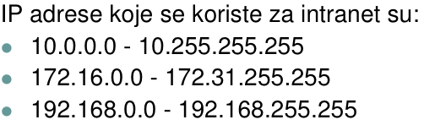
Ukoliko bili koji Internet usmjerivač dobije paketa u kojem su IP adresa izvorišta ili odredišta neka od lijevo navedenih adresa usmjerivač će taj paket odbaciti.

Ruter treba imati dodijeljenu i javnu IP adresu. Svi paketi koji ruteru stignu sa privatnih IP adresa lokalne mreže na Internet odlaze sa javnom IP adresom s kojom je ruter spojen na Internet. Osim IP adrese izvorišta paketa (koja se mijenja iz privatne u javnu IP adresu) ruter također mijenja i port izvorišta paketa u vrijednost koja se čuva u tablici rutera.

